Fonctionnalités obligatoires pour InMedia V6

Assurance Qualité InMedia V 6.1.4

Révision #68505

**Période des tests effectués** : 22 Août 2017

**Date des tests effectués :**  22/08/2017

**Produit testé** : InMedia Ordinateur

**Version** : V6.1.4

**Responsable des tests** : Marie-Céline Brisebois / Claudia Guzman

**Plateformes utilisées :** Ordinateur

**iOS :** iOS sont supportés à partir de iOS 9 sur Chrome et Safari et Android 5

1919 / 90101090

TEST06 /TEST

1. Réservation des documents non disponibles avec un compte valide

**Exemples de documents :**

[**https://mobile-dev.bibliomondo.com/notice?id=p%3A%3Ausmarcdef_0000346139**](https://mobile-dev.bibliomondo.com/notice?id=p%3A%3Ausmarcdef_0000346139)

1919 / 90101090

|  |  |  |  |
| --- | --- | --- | --- |
|  | CG | MCB |  |
| Réservation avec compte 1919 | **OK** | OK |  |
|  |  |  |  |

1. La réservation d’un document non disponible avec un compte expiré ne devrait pas fonctionner

<https://mobile-dev.bibliomondo.com/notice?id=p%3A%3Ausmarcdef_0000346139&queryId=480d5f0e-a258-49b1-bea6-be71a213ab18&posInSet=1>

TEST06 /TEST

|  |  |  |
| --- | --- | --- |
|  | CG | MCB |
| Réservation avec  compte TEST06 | **OK** | OK |
|  |  |  |

1. Vérifier la recherche simple ainsi que la vitesse de réponse (moins de 3 secondes)

|  |  |  |
| --- | --- | --- |
|  | CG | MCB |
| Recherche CHOCOLAT | **OK** | OK |
| Recherche CRÈME GLACÉE | **OK** | OK |

1. Vérifier la recherche simple en choisissant un filtre du menu de gauche ainsi que la rapidité (moins de 3 secondes)

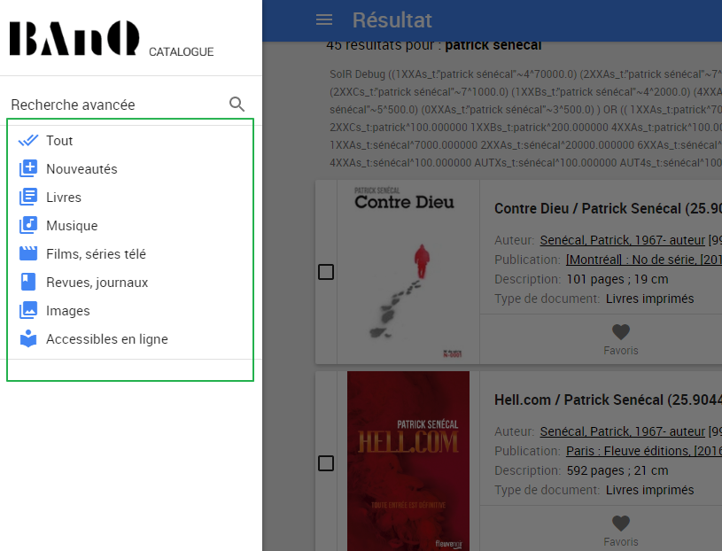

|  |  |  |
| --- | --- | --- |
|  | CG |  |
| Recherche Guitare dans Livres | **OK** | OK |
| Recherche Paris dans Revues et journaux | **OK** | OK |

1. Tester l’accès au compte abonné avec tous les comptes suivants :

1919 / 90101090 : Prêts, prêts en retard, Frais, réservations, Historique de prêt

TEST06 / TEST: Abonnement expiré

|  |  |  |
| --- | --- | --- |
|  | CG | MCB |
| Accès au compte 1919 / 90101090 | **OK** | OK |
| Accès au compte TEST06 / TEST | **OK** | OK |

1. Création d’une liste depuis la liste de résultats, une notice ou la page des listes.

|  |  |  |
| --- | --- | --- |
|  | CG | MCB |
| Création d’une liste dans la liste de résultats | **OK** | OK |
| Création d’une liste dans une notice | **OK** | OK |
| Création d’une liste dans la page des listes | **OK** | OK |

1. Chercher autres numéros et autres années pour les titres de périodiques

Exemple de périodique :

<https://mobile-dev.bibliomondo.com/notice?id=p%3A%3Ausmarcdef_0000505488&queryId=66f067dc-7fd4-4ecf-9332-33d9ad7fbfe1&posInSet=1>

|  |  |  |
| --- | --- | --- |
|  | CG | MCB |
| Le bouton Autres numéros apparaît dans le sommaire | **OK** | OK |
| Le bouton années antérieures apparaît dans le sommaire | **NA**  je n'ai pas le bouton années antérieures | OK |
| Les 2 boutons fonctionnent | **OK**  Pour le bouton Autres numéros | OK |

1. Vérifier les listes des autres numéros et des années antérieures du point 7. Les listes doivent se dérouler à l’infinie et ne pas être paginées.

|  |  |  |
| --- | --- | --- |
|  | CG | MCB |
| Le bouton Autres numéros permet de choisir plusieurs années | **OK** | OK |
| La liste des autres numéros se déroule à l’infini | **OK** | OK |
| Le bouton années antérieures permet de voir les années antérieures | **NA** | OK |

1. Valider que la recherche avancée retourne des résultats adéquats.

|  |  |  |
| --- | --- | --- |
|  | CG | MCB |
| Faire une recherche avec un seul terme dans la recherche avancée | **OK** | OK |
| Faire une recherche avec une limite cochée | **OK** | OK |
| Faire une recherche avec 2 limites cochées | **OK** | OK |
| Faire une recherche avec 2 termes et une limite cochée | **OK** | OK |
| Faire une recherche avec 2 termes et 2 limites cochées | **OK** | OK |

1. Valider que les facettes fonctionne.

|  |  |  |
| --- | --- | --- |
|  | CG | MCB |
| Ajout d’une facette | **OK** | OK |
| Retrait d’une facette | **OK** | OK |

1. Valider qu’annuler une réservation dans un compte abonné fonctionne.

|  |  |  |
| --- | --- | --- |
|  | CG | MCB |
| Accès au compte 1919 / 90101090 | **OK** | OK |
| Accès au compte TEST06 / TEST | **OK** | OK |